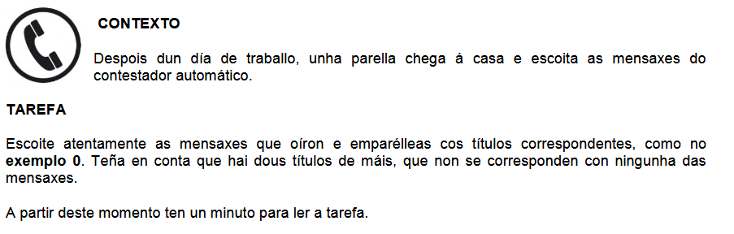
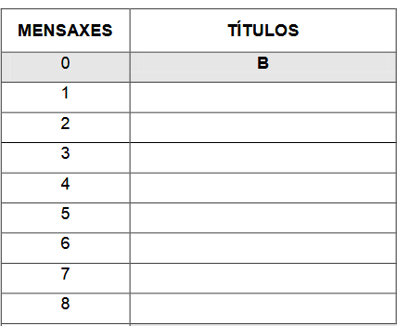
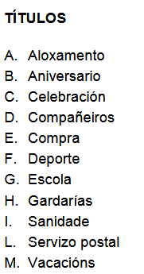

http://www.edu.xunta.gal/portal/sites/web/files/content_type/news/2015/01/16/gabaco_audio_1.mp3
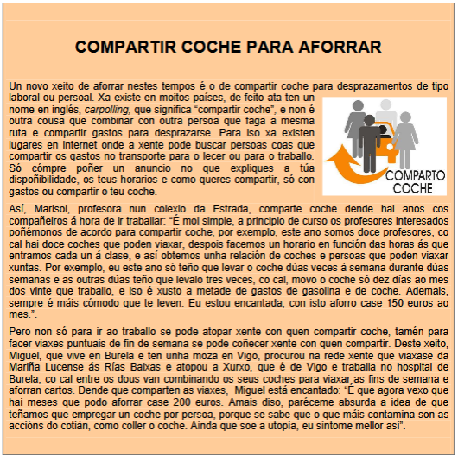
Contesta verdadeiro ou falso?
- O Carpolling consiste en compartir coche con outra persoa.
- Marisol comparte coche dende hai 10 anos cos compañeiros.
- Marisol traballa vinte días ao mes e move o coche dez días ao mes.
- Xurxo ten a moza en Vigo.
- Miguel prefire empregar un coche por persoa.

Completa:
Xurxo é de____________
Miguel vive en __________
Xurxo traballa ______________
Viaxan xuntos ______________ dende ______________ ata ____________

